Starterbatterie
Aufgaben:
- Versorgung des Starters mit elektrischer Energie.
- Bei Motorstillstand die elektrischen Verbraucher versorgen.
- Die vom Generator gelieferte elektrische Energie zu speichern.
- Teilweise genutzter Energielieferant bei gesteuerten Ladestromsystemen.
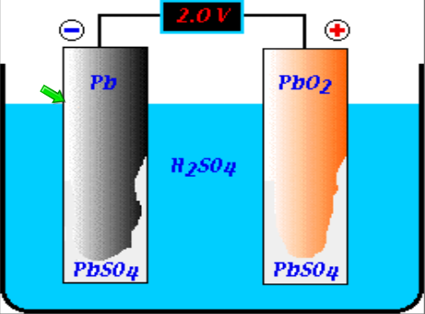
Starterbatterien bestehen aus positiven Elektroden, Bleidioxid ($PbO_{2}$) und negativen Elektroden aus reinem Blei ($Pb$), und einem leitfähigen Elektrolyten in Form von verdünnter Schwefelsäure ($H_{2}SO_{4}$)

Jedes Metall verhält sich wie ein PDC, mehr Wärme bedeutet weniger Leitfähigkeit.
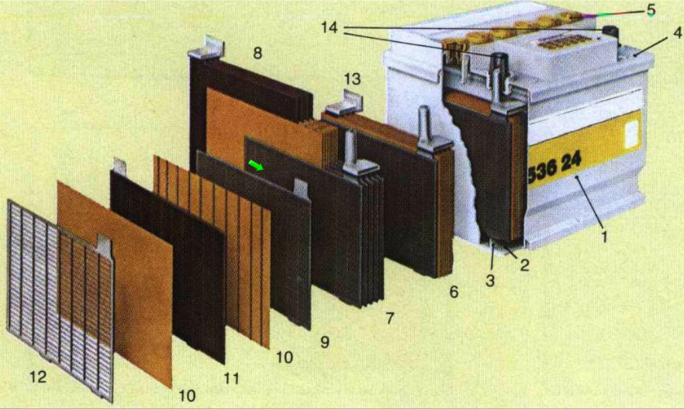

Aufbau fehlt

12V 36Ah 330A EN
Nennspannung, Nennkapazität, Kälteprüfstrom, Ausführung

Nicht direkt die Batterie nach dem Laden testen. Da wird nur die Oberflächenspannung getestet.

Nennkapazität, ist die Strommenge in Ah, die eine voll geladene Batterie bei 20 stündiger Entladung abgeben kann, bis die Entladespannung 10,5 Volt erreicht hat. Bedingung: Entladestrom 1/20 der Nennkapazität, Säuretemperatur + 25 Grad.

Arten von Batterien:
- Wartungsfreie Batterie
- Wartungsarme Batterie
- Traktionsbatterie (Zyklenfeste Batterie)
- Rüttelfeste Batterie
- HD Batterie
- AGM-Batterie (Absorbant Glass Matt)
- EFB Batterie, Positive Platte mit Polyester-Scrim Material
- Gelbatterie (Zugabe Kieselsäure)

Entladevorgang:
- Das braune Bleidioxid ($PbO_{2}$) der Plusplatten und das graue Blei (Pb) der Minusplatten werden in weißes Bleisulfat ($PbSO_{4}$) umgewandelt.
- Dabei wird Schwefelsäure ($H_{2}SO_{4}$) umgesetzt, es entsteht Wasser, die Säuredichte verringert sich.

Ladevorgang:
- Das weiße Bleisulfat wird an den Plusplatten zu braunem Bleidioxid und an den Minusplatten zu grauem Blei umgewandelt. Dabei wird Wasser umgesetzt. Die Säuredichte steigt.
- Dichte geladen: 1,28
- Dichte entladen: 1,14

Blei-Antimon-Technologie
- Der Legierungszusatz Antimon macht das Blei härter und mechanisch belastbarer.
- Nach einer Tiefentladung kann die Batterie wieder Ladestrom aufnehmen. Zyklenfest
- Erhöhte Selbstentladung
- Erhöhter Wasserverbrauch
- Regelmäßige Wartung

Starterbatterie
- Da der Startvorgang hohe Stromstärken benötigt, besitzen Starterbatterien eine Vielzahl dünner Bleiplatten mit großer Oberfläche, die den Innenwiederstand gering halten und hohe Ströme ermöglichen.
- Ungeeignet für Tiefentladungen und zyklischen Betrieb.
- Bei Tiefentladung erhöht sich das Volumen der Platten durch Bleisulfat wodurch die Separatoren zerstört werden können.

AGM-Technologie
Gehört zu den aktuellen Spitzentechnologien bei Batterien. Spezielle Mikroglasfasermatten liegen dicht zwischen den Bleiplatten der Batterie und binden die komplette Batteriesäure. Hoher Pressdruck minimiert den Verlust des aktiven Materials bei extrem niedrigem Innenwiderstand. Durch die schnellere Reaktion zwischen Säure und Plattenmaterial können in anspruchsvollen Situationen höhere Energiemengen passieren.

Vorteile:
- Höhere Lebensdauer und bis zu 4-mal höhere Zyklenfestigkeit im Vergleich zu herkömmlichen Starterbatterien
- Konstante Power auch bei Kurzfahrten, Stop-and-go-Verkehr oder hohem Verbrauch im Standbetrieb
- Ausgezeichnete Ladungsaufnahme und Startkraft bei hoher Anzahl elektrischer Verbraucher
- Absolut wartungsfrei
- In jeder Lage einbaubar und auslaufsicher

EFB
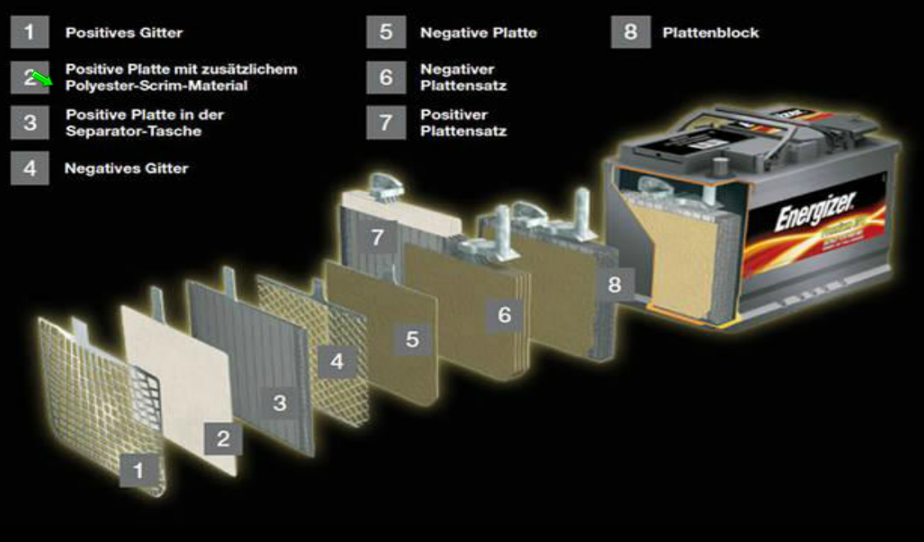

Abschlammung:
Beim Laden und Entladen kommt es zu einer Lockerung des Schwammb,leis an den negativen Platten, welches sich in der Folge aus dem aktiven Plattengefüge löst und nach unten in den Schlammraum der Batterie fällt. An den positiven Platten findet ein ähnlicher Vorgang beim braunen Bleidioxid statt, wenn auch mit geringerer Geschwindigkeit.

- Da der Startvorgang hohe Stromstärken benötigt, besitzen Starterbatterien eine Vielzahl dünner Bleiplatten mit großer Oberfläche, die den Innenwiderstand gering halten und hohe Ströme ermöglichen.
- Ungeeignet für Tiefentladungen und zyklischen Betrieb.
- Bei Tiefentladung erhöht sich das Volumen der Platten durch Bleisulfat wodurch die Separatoren zerstört werden.

Sulfatierung: Bleisulfat hat die Eigenschaft selbstständig Kristalle zu bilden. Nach einer Überschreitung einer kritischen Kristallgröße werden diese zu elektrischen Nichtleitern und stehen für den End/Ladeprozess nicht mehr zur Verfügung. Der Innenwiderstand steigt und der Kaltstartstrom sinkt.

